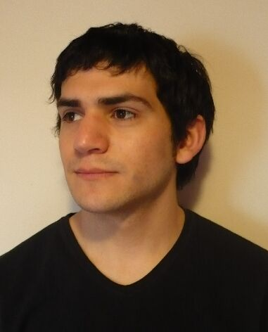
CURRICULUM VITAE

DATOS PERSONALES

NOMBRE: Agustín Flandes
DNI: 34.149.333
EDAD: 24
ESTADO CIVIL: Soltero sin hijos.
DOMICILIO: Mitre 1096, Bariloche
e-mail: agustin_flandes@hotmail.com
CELULAR: (0294) 154 -314698

ESTUDIOS
2010 Universidad Nacional de Rio Negro, Tecnicatura en viveros (actualmente, cursando pocas materias)
2005-2007 C.F.P Nº1 “Escuela de Hotelería y Gastronomía” Bariloche, Río Negro. Técnico en Hotelería y Gastronomía.
Prácticas realizadas en el establecimiento: Cocina, Bar, Recepción, Lavadero, Ama de llaves, Comedor.
2004 Colegio Francisco Pascasio Moreno, El Bolsón, Río Negro
2002-2003 Escuela Nº109, Lago Puelo, Chubut

EXPERIENCIA LABORAL:
2012 – La Pinta restaruante. Mozo. Temporada de verano.
2012 - Hotel Cambria. Mozo. Temporada de invierno.
2011 - 2012 Sunstar Cinemas, operador de cine, cadete administrativo.
2010 - 2011 Producción de eventos, comercialización, posicionamiento web (independiente)
2010 Organización de fiestas y eventos de forma independiente.
2010 Restaurante italiano La Camorra, El Bolsón, Mozo.
2009 Hotel Llao-Llao, Bariloche. Maestranza, Aux. tareas. (eventual)
2008 - 2009 Diferentes eventos gastronómicos privados, Bariloche, El Bolsón. Mozo

CURSOS:
2010 Organización de eventos, Cámara argentina de comercio.
2009 Instructorado de Yoga Vital
2008 Oratoria e Imagen Personal, AMEC Bariloche.

IDIOMAS:
Inglés: Básico
Portugués: Básico

INFORMÁTICA:
Buen manejo de PC, Microsoft Windows, Office (Word, Excel, PowerPoint), Manejo de diferentes browsers en Internet, Programas de edición gráfica, Sistema hotelero Adagio.

